2 ЗАДАНИЕ: Моделирование системы средствами UML, составление алгоритмов и спецификации
1. Диаграмма прецедентов (Use Case Diagram)
Акторы:
- Менеджер - основной пользователь системы
- Система - внешняя система (для расчетов)
Прецеденты:
Основные функции Менеджера:
- Просмотр списка партнеров
- Добавление партнера
- Редактирование данных партнера
- Просмотр истории услуг партнера
- Расчет себестоимости услуги (включает Систему)
- Расчет количества материалов (включает Систему)
- Поиск и фильтрация партнеров
- Экспорт данных партнеров
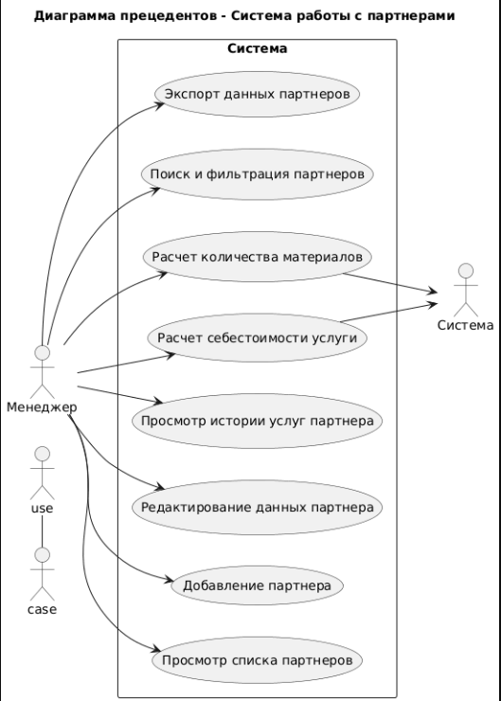

2. Диаграмма активности (Activity Diagram)
Процесс: "Добавление нового партнера"

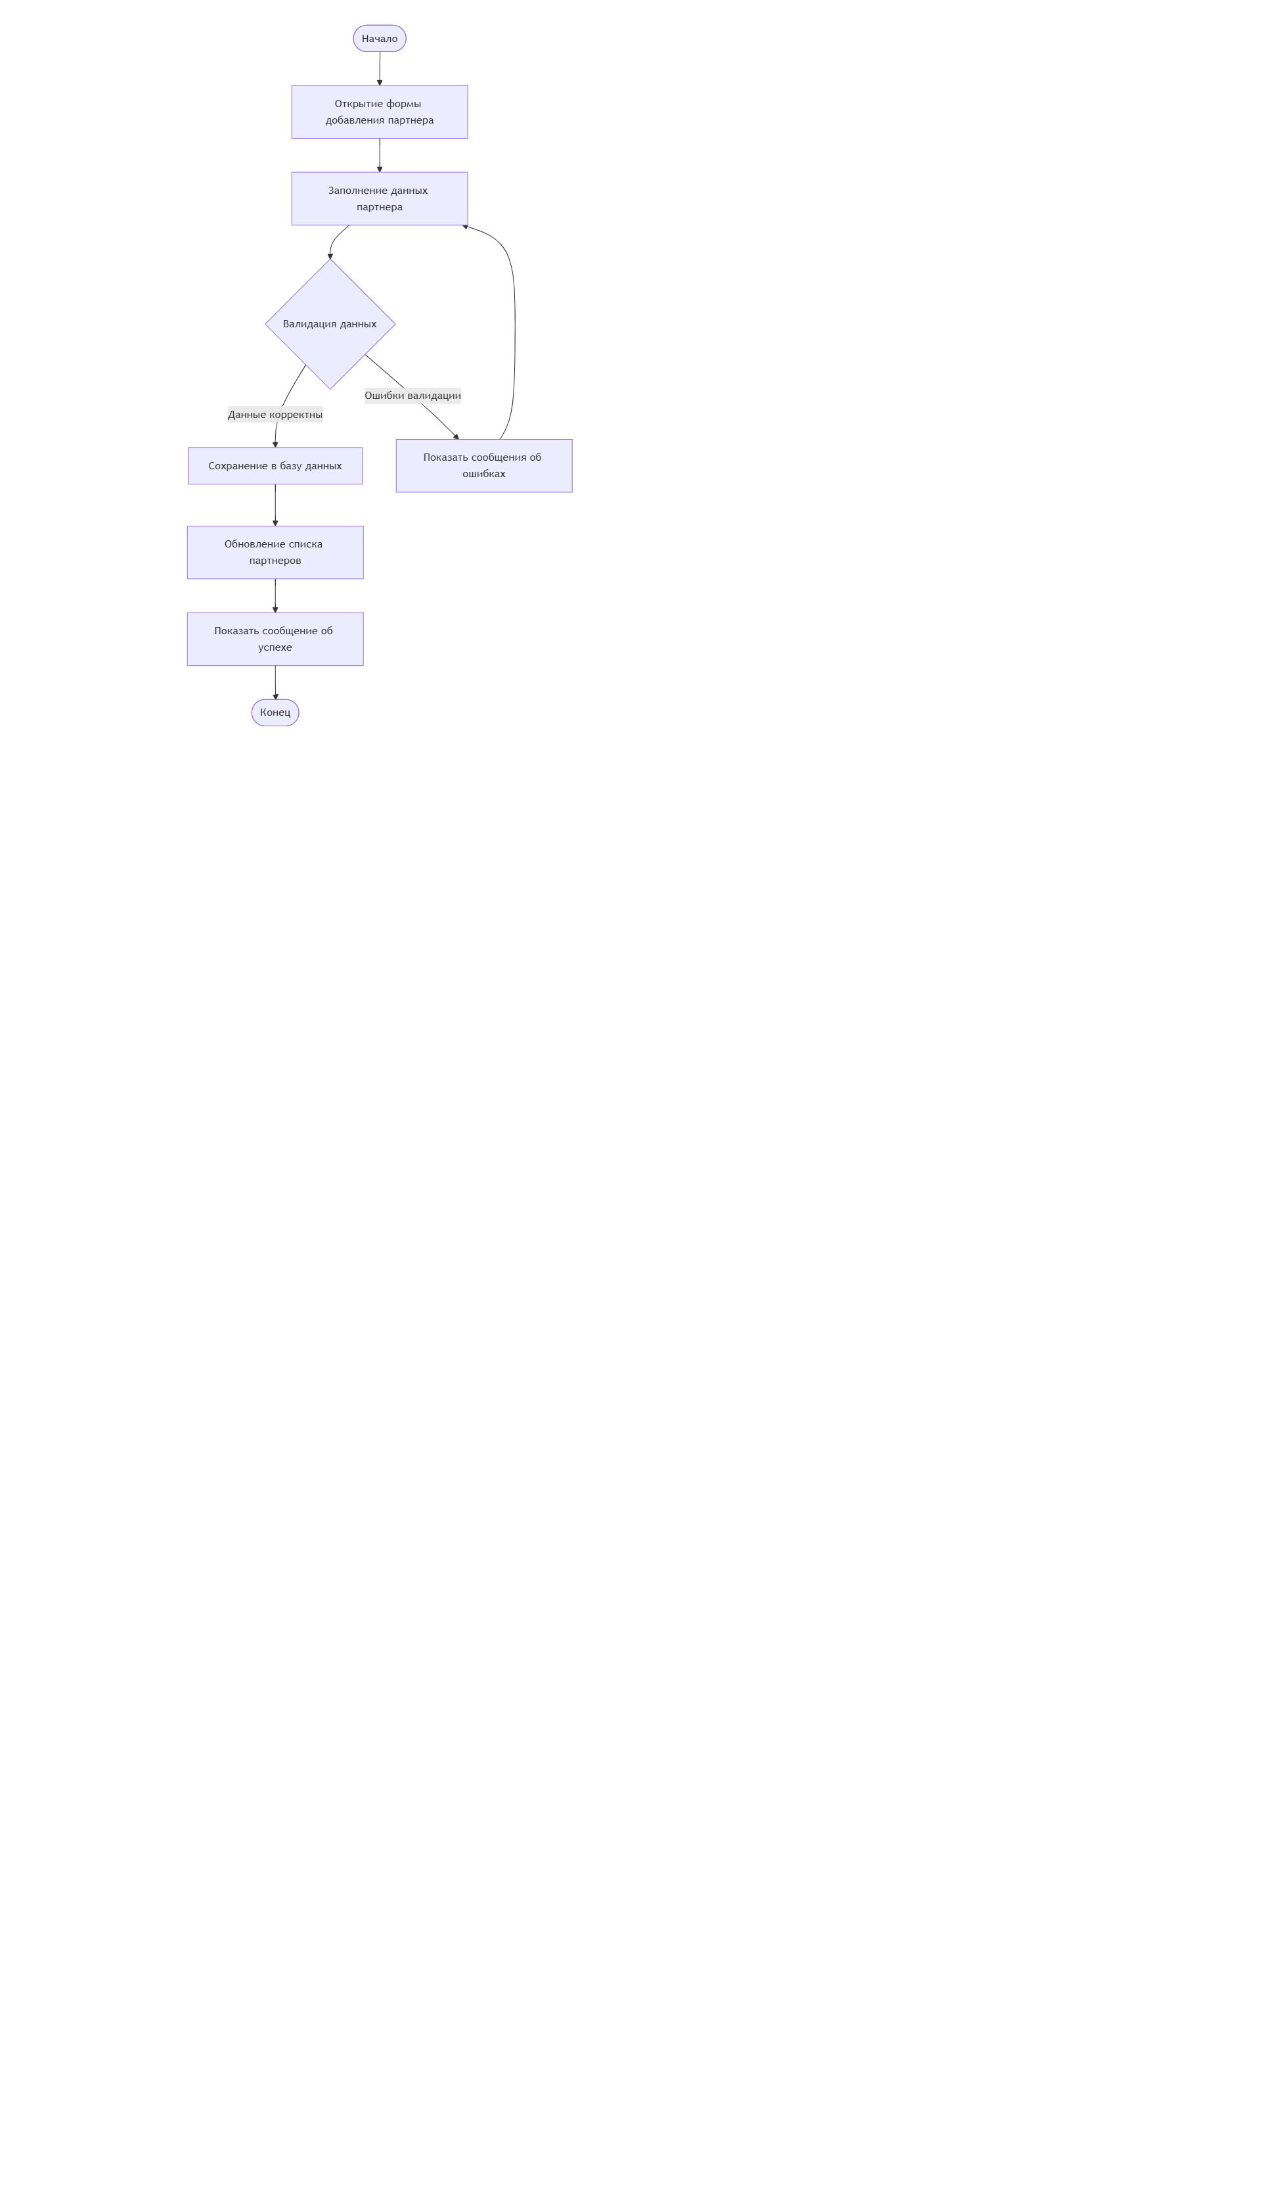

3. Диаграмма последовательности (Sequence Diagram)
Процесс: "Просмотр истории услуг партнера"
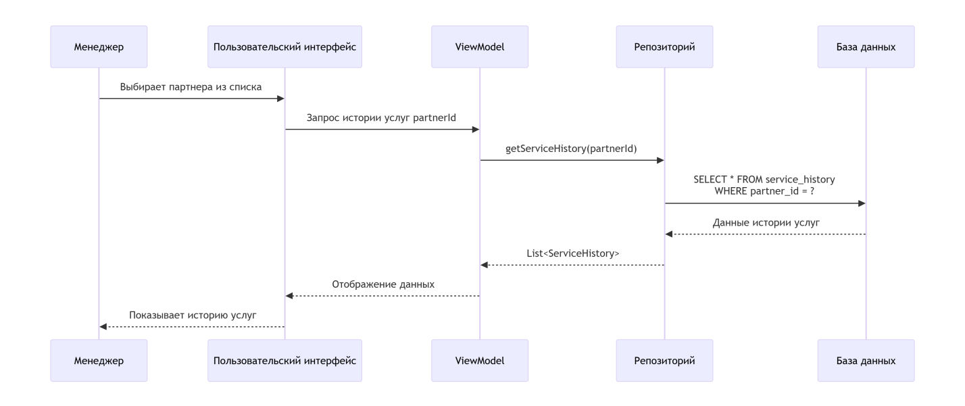

4. Спецификация модуля
Краткая спецификация модуля "Учет партнеров":
Входные данные:
- Данные партнера: наименование, тип, рейтинг, адрес, ФИО руководителя, телефон, email
- Идентификатор услуги (для расчетов)
- Параметры услуги: вес изделия, площадь загрязнения
- Количество выполняемых услуг
Выходные данные:
- Список партнеров с основной информацией
- История оказанных услуг по партнеру
- Рассчитанная себестоимость услуги
- Рассчитанное количество материалов
- Экспортированные CSV-файлы

5. Алгоритм функции расчета себестоимости услуги (Модуль 2)
Блок-схема алгоритма:
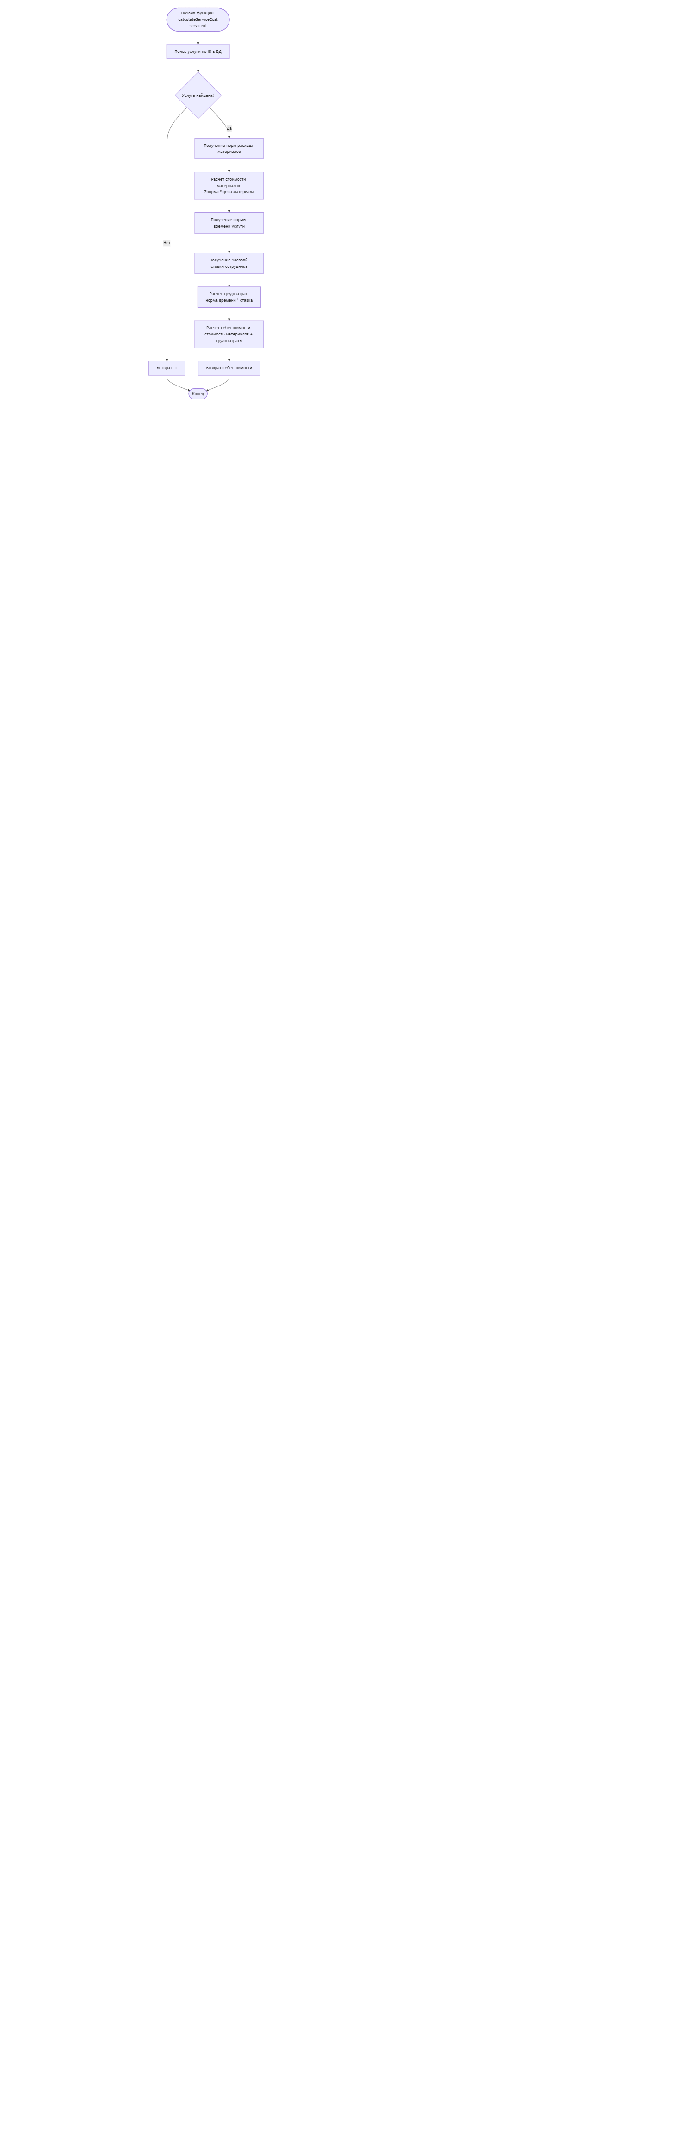
Текстовое описание алгоритма (ГОСТ 24.301):
Функция: calculateServiceCost(serviceId: Int): Double
Назначение: Расчет себестоимости оказания услуги
Входные параметры:
- serviceId - идентификатор услуги (целое число)
Выходные параметры:
- Себестоимость услуги (вещественное число) или -1 при ошибке
Описание алгоритма:
- Начало функции
- Поиск услуги: Выполнить запрос к базе данных для поиска услуги по указанному serviceId
- Проверка найденной услуги: Если услуга не найдена, перейти к шагу 9
- Получение данных о материалах: Для найденной услуги получить список необходимых материалов с нормами расхода
- Расчет стоимости материалов: Для каждого материала вычислить произведение нормы расхода на текущую цену, просуммировать все произведения
- Получение данных о трудозатратах: Получить норму времени на выполнение услуги и часовую ставку сотрудника соответствующей квалификации
- Расчет трудозатрат: Вычислить произведение нормы времени на часовую ставку
- Расчет себестоимости: Сложить стоимость материалов и трудозатраты, перейти к шагу 10
- Обработка ошибки: Установить возвращаемое значение -1
- Возврат результата: Вернуть вычисленное значение
- Конец функции
Исключительные ситуации:
- При отсутствии услуги в базе данных возвращается -1
- При отсутствии данных о материалах или ставках сотрудников возвращается -1

